EMPAT PEMBAGUNAN JALAN DI BENGKAYANG DARI DANA ALOKASI KHUSUS SEGERA TEREALISASI

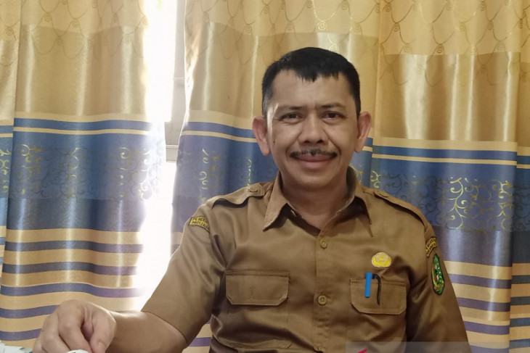
Sumber gambar: kalbar.antaranews.com
Isi berita:
Pontianak (ANTARA) - Sekretaris yang juga Kepala Bidang Bina Marga, Dinas Pekerjaan Umum Kabupaten Bengkayang, Kalimantan Barat, Heri Fitriadi mengatakan empat kegiatan proyek pembangunan jalan di daerah yang bersumber dari Dana Alokasi Khusus yang segera terealisasi.
"Pandemi saat ini menyebabkan anggaran terpangkas karena fokus penangan COVID-19 baik dari pemerintah pusat maupun daerah. Namun ada kabar baiknya dari Pempus dari DAK empat kegiatan maupun Pemkab Bengkayang sendiri, tahun 2021 beberapa ruas jalan akan dibangun," ujarnya saat dihubungi di Bengkayang, Kamis.
Empat kegiatan dari DAK yakni pertama, penanganan Jembatan ruas Jalan Barasam Bombai dengan bentang 40 kilometer dengan pagu dana Rp9 miliar dengan konstruksi rangka baja.
Kemudian untuk penanganan jalan di Jalan Panglima Libau membutuhkan anggaran sebesar Rp3,9 miliar. Selanjutnya, pembangunan ruas Jalan Sebujit - Tamong dengan besaran anggaran Rp9,3 miliar dan pembangunan ruas Jalan dari Kapot ke Batu Ampar sebesar Rp4,6 miliar.
"Untuk proses pelelangan proyek atau tender sudah dilakukan bahkan sudah kontrak untuk dana yang bersumber dari DAK," jelas dia.
Untuk anggaran yang berasal dari Dana Alokasi Umum (DAU) sangat terbatas. Namun tetap menjadi tanggung jawab penanganan atau pembangunan jalan. Di DAU tersebut dialokasikan untuk penanganan jalan Rangkang - Mamagan yang menghubungkan akses jalan nasional menuju perkantoran dengan dana yang dibutuhkan sekitar Rp5,6 miliar.
"Di DAU sendiri juga dialokasikan untuk penanganan jalan Sayung - Temu sebesar Rp2,6 miliar. Selanjutnya penanganan Jalan Bukit Tinggi (Sebopet-Tampe) sebesar Rp4,5 miliar.
Di samping itu juga ada penanganan jalan tetapi tidak terlalu besar penganggarannya karena melalui pokok-pokok pikiran dewan. Sementara anggaran yang bersumber dari DAU akan dilakukan proses tender di minggu depan," kata dia.
Selain pembangunan jalan bersumber dari DAK dan DAU yang akan dibangun kabupaten, Heri juga menyampaikan tahun 2021 beberapa ruas jalan provinsi yang akan dibangun seperti ruas jalan Singkawang- Bengkayang dengan anggaran sebesar Rp20 miliar. Pembangunan tersebut dengan mekanisme long segmen.
"Maksudnya tidak menerus, misal dari Singkawang full ke Bengkayang. Tetapi melihat kondisi yang paling penting atau rusak yang diprioritas penanganannya. Jadi nanti beberapa segmen," jelasnya.
Selain itu ada juga penanganan jalan Sebalo- Suti Semarang- Batas Landak pekerjaan dilanjutkan untuk galian dan penimbunan serta pembentukan badan jalan.
"Jadi belum langsung pengerasan jalan dinas PUPR provinsi prioritas memperbaiki geometrik jalan dulu, dengan besaran anggaran sebesar Rp6 miliar dan saat ini dalam proses lelang," kata dia.
Sumber berita :
- https://kalbar.antaranews.com/berita/483822/empat-pembagunan-jalan-di-bengkayang-dari-dana-alokasi-khusus-segera-terealisasi tanggal 27/08/21.
- https://voi.id/news/79486/read tanggal 27/08/2021.
Catatan:
- Peraturan Presiden Republik Indonesia Nomor 113 Tahun 2020 tentang Rincian Anggaran Pendapatan dan Belanja Negara Tahun Anggaran 2021, terdapat beberapa pengaturan sebagai berikut:
  - Pasal 3, menyatakan bahwa:
Rincian anggaran Belanja Negara sebagaimana dimaksud dalam Pasal 1 huruf b terdiri atas rincian:
- Anggaran Belanja Pemerintah Pusat; dan
- Anggaran Transfer ke Daerah dan Dana Desa.

  - Pasal 5 ayat (1) dan (2), menyatakan bahwa:
- Ayat (1), rincian anggaran Transfer ke Daerah dan Dana Desa sebagaimana dimaksud dalam Pasal 3 huruf b terdiri atas rincian:
- Anggaran Transfer ke Daerah; dan
- Dana Desa.
- Ayat (2), rincian anggaran Transfer ke Daerah sebagaimana dimaksud pada ayat (1) huruf a terdiri atas rincian:
- Dana Bagi Hasil
- Dana Alokasi Umum;
- Dana Alokasi Khusus Fisik;
- Dana Alokasi Khusus Non Fisik;
- Dana Insentif Daerah; dan
- Dana Otonomi Khusus dan Dana Keistimewaan Yogyakarta.

- Peraturan Presiden Republik Indonesia Nomor 123 Tahun 2020 tentang Petunjuk Teknis Dana Alokasi Khusus Fisik Tahun Anggaran 2021, terdapat pengaturan sebagai berikut:
  - Pasal 1 ayat (1), menyatakan bahwa:
Dana Alokasi Khusus Fisik yang selanjutnya disingkat DAK Fisik adalah dana yang dialokasikan dalam anggaran pendapatan dan belanja negara kepada daerah tertentu dengan tujuan untuk membantu mendanai kegiatan khusus fisik yang merupakan urusan daerah dan sesuai dengan prioritas nasional.
  - Pasal 2 ayat (1), (2), (5), dan (6), menyatakan bahwa:
- Ayat (1), DAK Fisik terdiri dari atas 2 (dua) jenis, meliputi:
- DAK Fisik Reguler; dan
- DAK Fisik Penugasan.
- Ayat (2), DAK Fisik Reguler sebagaimana dimaksud pada ayat (1) huruf a, meliputi:
- Pendidikan;
- Kesehatan dan Keluarga Berencana;
- Jalan;
- Transportasi Laut; dan
- Transportasi Perdesaan.
- Ayat (5), DAK Fisik Penugasan sebagaimana dimaksud pada ayat (1) huruf b bertujuan untuk mendukung pencapaian sasaran major project dan prioritas tertentu, serta untuk mendukung penanganan Corona Virus Disease 2019 (COVID-19) dan pemulihan ekonomi.
- Ayat (6), DAK Fisik Penugasan sebagaimana dimaksud pada ayat (5), meliputi:
- Kesehatan dan Keluaraga Berencana;
- Jalan;
- Air Minum;
- Sanitasi;
- Perumahan dan Permukiman;
- Irigasi;
- Pertanian;
- Kelauatan dan Perikanan;
- Industri Kecil dan Menengah;
- Pariwisata; dan
- Lingkungan Hidup.

